Доклад на заседание МО
учителей иностранного языка
Усть-Джегутинского
муниципального района по теме:

«ВИЗУАЛИЗАЦИЯ ГРАММАТИЧЕСКИХ ПРАВИЛ КАК ИНСТРУМЕНТ
ОБУЧЕНИЯ АНГЛИЙСКОМУ ЯЗЫКУ» .

Подготовила:
учитель английского языка
МБОУ « Лицей 7г.Усть-Джегуты»
Д. М. Карабашева
В современном обществе все больше и больше возникает потребность в знании иностранного языка. Стремительное развитие технологий — это импульс для изучения новых языков, поэтому предмет “иностранный язык” становится неотъемлемым в образовательной программе ученика школы. После введения ФГОС второго поколения поменялись требования к организации и структуре современного урока английского языка. Программа обучения иностранному языку теперь включает в себя наличие коммуникативных навыков и формирование языковых компетенций. Коммуникативные навыки представлены в четырёх аспектах речи: говорение, включающее в себя диалогическая и монологическую речь, аудирование, чтение, а также письмо. Языковая компетенция состоит из нескольких частей, таких как: фонетическая сторона речи, грамматическая сторона речи, орфография и лексика. Фундаментом изучения иностранных языков, на котором базируется лексика, является грамматика. По мнению Р.М. Фрумкиной, многим ученикам бывает довольно трудно понять то или иное грамматическое правило, особенно на среднем этапе обучения, когда объяснение в учебниках либо слишком сложное из-за обилия научных терминов, либо представлено в форме сказок или картинок и уже не способно заинтересовать ученика. В таком случае очень важно найти правильный подход к передаче знаний, чтобы замотивировать ученика на участие в учебном процессе.
Данные исследований показывают, что обучающиеся средних классов среднеобразовательных школ по всему миру легче усваивают информацию на примере графиков, схем и таблиц. Поэтому схематическая наглядность, то есть обсуждаемая нами в данной работе визуализация, является очень важным аспектом в обучении грамматики иностранного языка.
Для продуктивного использования иностранного языка необходимо овладеть всей полнотой грамматических навыков. Визуализация является крайне продуктивной при изучении грамматики. Опора на инфографику, таблицы и схемы позволит ученикам быстрее усвоить грамматический материал, а также отработать его до автоматизма в дальнейшем .
Обучение грамматике является ключевым этапом в дорожной карте преподавания иностранного языка. Это связано с отсутствием возможности ведения полноценной коммуникации без наличия элементарных грамматических знаний. Бесспорно, грамматические правила и закономерности необходимы для овладения иностранным языком.
С одной стороны, в настоявшее время существует тенденция к уменьшению значимости грамматики в обучении английскому языку. Многие зарубежные специалисты в области методики преподавания утверждают, что образовательные и развивающие цели обучения не всегда возможно выполнить в связи с непониманием обучающимися ни практического значения изучения понятийного аппарата грамматики, ни целей её анализа. Такая тенденция чаще всего встречается при изучении грамматики традиционным способом. Стремление к упразднению традиционной учебной грамматики, в том числе и в России, проявились в 60–70-е годы двадцатого века после появления теории генеративной грамматики Ноама Хомского. Грамматическая (лингвистическая) компетенция была определена Хомским как “теоретическое и практическое знание ограниченного количества грамматических правил, позволяющее порождать неограниченное количество правильных предложений”. Он проводил фундаментальное различие между
компетенцией (знанием своего языка говорящим – слушающим) и употреблением (реальным использованием языка в конкретных ситуациях).
С 1980-х годов наблюдается стремление к чрезмерному сокращению роли грамматики, которое закономерно вызвало значительное увеличение количества ошибок в речи обучающихся.
С другой стороны, существует ряд примеров, демонстрирующих сохранение грамматики в качестве ключевого компонента обучения языку. Но не из-за методической актуальности, а благодаря, например, социальным факторам.
Грамматика получила статус самодостаточной области знаний тысячи лет назад. Само понятие “грамматика” (греч. grammatike) изначально трактовалось как “искусство чтения и письма”. В средние века грамматика рассматривалась не только как особая дисциплина, но и как самоцель. Затем, с начала 19 века, термин “грамматика” получает новое содержание как в языкознании, так и в методике преподавания языков. Согласно методологии ученых лингвистов грамматика стала представлять собой:
- определённый строй языка;
- раздел науки, занимающийся изучением этого строя;
- систему правил изменения слов, их сочетаемости и соединений, а также предложений, а иногда и текстов.
Примечательно, что с наступлением двадцатого века, лингвисты и специалисты в области методики преподавания иностранных языков стали активно добавлять в понятие “грамматика” материалы из других разделов языка: словообразования и фонетики, орфографии и лексикологии, фразеологии и стилистики, семантики и прагматики. Все они включались в учебники по грамматике языков. В двадцать первом веке существует грамматика для разных возрастных групп и ступеней обучения, грамматика для соответствующих типов учебных заведений, грамматика для людей, имеющих разный опыт владения языком или имеющих разные профессии, особые коммуникативные грамматики и т.д.
По мнению специалистов в области лингвистики, ключевым объектом современного языкознания является язык во всём своем объёме свойств и функций, а также его строение, развитие с течением времени и его функционирование. Научные грамматики, как правило, описывают язык в его самом общем значении, как нечто целостное и неделимое, а также указывают на грамматические явления, которые существуют в языке вообще, вне зависимости от изучаемых явлений языка. По нашему мнению, грамматика иностранного языка должна базироваться на языковом минимуме конкретной ступени обучения. Из этого следует, что лингвистические и методические концепты изложения грамматики не всегда совпадают. Так, например, в теоретической лингвистике не столь принципиален возраст изучающего тот или иной раздел, его когнитивные и личностные особенности или наличие опыта. В то время как для дидактической грамматики данный параметры будут являться одними из наиболее важных, а значит для различных групп обучающихся должны быть прописаны различные грамматики.

Методические подходы к преподаванию английской грамматики.
Существует определенный минимум грамматического материала в школе, установленный в рамках ФГОС второго поколения, согласно которому, его должно быть достаточно для повседневного использования иностранного языка в заданных программой пределах. Кроме того, сам материал должен быть структурирован таким образом, чтобы его можно было усвоить в рамках школьной программы. Данное положение позволяет сделать вывод, что ключевой целью в обучении иностранным языкам является именно коммуникация, а для её развития используется коммуникативноориентированный подход.
Успешность применения данного подхода при достижении практических целей обучения английскому языку в условиях современного института образования обусловлена тем, что обучение общению по факту не нуждается в дополнительном языковом материале или больших временных затратах. Ж.С. Гергенредер видит достижение коммуникативной цели за счёт более осмысленного подхода к мотиваторам обучающихся. Это связано с тем, что слова, образцы речи, структурные формы, словосочетания не могут быть отнесены к владению языком как средством общения. Процесс обучения, ориентированный на то, чтобы сделать общение самоцелью обучения, будет эффективен лишь при условии, что это самое общение будет являться инструментом обучения.
Опыт преподавания языка показывает, что без грамматических единиц невозможно полноценно научить обучающегося разговаривать на иностранном языке. Сегодня коммуникационный подход позволяет обучающимся усваивать грамматику ситуативно на функциональной основе, то есть не через "формы" или "структуры", а через выражение каких-либо отношений, мыслей и намерений. Разумеется, умение использовать грамматические правила крайне важно для успешного овладения иностранным языком. Но существует вопрос: можно ли обучать детей грамматическим правилам только при помощи упражнений тренировочного характера?
Просмотрев наиболее популярные учебно-методические комплексы, можно увидеть, что большинство упражнений предназначены либо для отработки коммуникативных навыков, способствующих беглости речи, либо исключительно для отработки грамматических структур. Безусловно, такие задания играют важную роль в автоматизации грамматических навыков и занимают своё место в методиках преподавания. Но ведь реальное использование языка в речи простирается далеко за рамки их дидактических возможностей!
Основываясь на опыте в использовании коммуникативно-
ориентированного подхода к обучению, Гергенредер считает, что изучение грамматического материала разумно разбивать на шаги:
- иллюстрация образца речи (через аналитический расклад и синтезирование грамматики)
- тренировочные упражнения
- использование в речи
На каждом этапе существуют определенные упражнения, соответствующие их целям.
Так, первый этап позволяет понять само грамматическое явление, уловить его составляющие части, формульную основу и базовое употребление. Знакомство с ранее неизученным учебным материалом для плодотворного освоения навыка происходит, как правило, в моделируемых ситуациях, представленных в письменном или устном виде. Крайне важно смоделировать необходимые условия для демонстрации изучаемых конструктивных форм в качестве единицы, играющей конкретную коммуникативно – функциональную роль в речи.
Второй этап состоит из отработки грамматики и формирования навыков коммуникации через грамматику. Эти навыки (а они прежде всего речевые) представляют собой умение чёткого воспроизведения изученного материала в типичных ситуациях для его применения, а также при изменениях условий общения, требующих иного грамматического построения фраз.
Третий этап окончательно формирует грамматические речевые умения и навыки и их применение в речи.
Учитель может начинать обучать грамматике обучающихся, используя коммуникативные технологии, буквально с первого класса на основе материалов по чтению, говорению, письму и аудированию. Исследования специалистов показывают, что обучение грамматике через постоянные коммуникации способно увеличить степень мотивации учащихся, увеличить словарный запас и повысить экспрессивность речи, придавая высказываниям учеников естественность.
Проблема внедрения личностно-ориентированного подхода в обучении является одним из главных вызовов в современной методике преподавания. К сожалению, существуют примеры, когда авторитарный стиль обучения (все ещё встречающийся в российских школах) приводит к обезличиванию обучающегося, делает его несамостоятельным, безвольным и безынициативным, “убивает” интерес к учебе в целом, что в свою очередь приводит к стиранию в ученике качеств, которыми должен обладать высокообразованный воспитанный человек. Поэтому в настоящее время все больше внимания уделяется созданию среды реального, полноценного общения, где грамматический материал будет легко усваиваться и запоминаться.
Ключевыми концептами личностно-ориентированного подхода могут являться фокус на личность обучающихся, как активных участников образовательной деятельности, и его всесторонняя подготовка к непрерывному процессу образования, саморазвития и самосовершенствования на протяжении всей жизни. Следовательно, главные принципы подхода:
- Обучение в центре которого находится личность человека, должно быть направлено на развитие его индивидуальных особенностей
- При таком образовательном процессе каждый ученик, используя свой потенциал помноженный на интересы и склонности, имеет возможность максимально показать себя в учебном процессе
Содержание образования, его средства и методы подбираются и организуются так, чтобы ученик мог проявить изобретательность к предметному материалу, его виду и форме. Оценочная сторона личностноориентированного обучения учитывает не только уровень достигнутых знаний, умений, навыков, но и уровень интеллекта. Кроме того, специалисты считают, что личностно-ориентированное обучение является средством интеллектуального и нравственного развития личности.
Чтобы индивидуально работать с каждым учеником, учитывая его психологические особенности, по нашему мнению, можно использовать следующие подходы к построению уроков:
- Подобрать учебный материал для ученика так, чтобы он включал полученный ранее опыт обучения
- Не только расширить объём знаний, но и структурировать их
- Активно стимулировать обучающихся к самостоятельному изучению языка
Изучая грамматику на уроках английского языка, при использовании личностно-ориентированного подхода, у учеников развивается не только память, но и самостоятельность мышления. При разработке системы учебных заданий на уроке учитываются не только сложность содержания этих заданий, но и различные приёмы их выполнения.
Конечно, проведение уроков английского языка по такому принципу требует от самого учителя постоянного анализа собственной деятельности. Он должен хорошо разобраться в том, какой путь наиболее рационально приведет учеников к решению учебных задач и какие действия необходимо для этого совершить. Предлагая обучающимся свои способы, как более профессионально продуктивные, учитель может стать сам источником их становления, иллюстрировать их ученикам, создавая тем самым благоприятные условия для овладения ими.
Метод визуализации в обучении иностранным языкам.
Визуализация в методике обучения языкам позволяет создать условия для чувственного восприятия информации. Она увеличивает эффективность обучения, помогает осмысленней усвоить языковые элементы, а также сделать это с большим интересом. На данный момент значение визуализации видится в том, что она развивает когнитивную активность обучающихся, пробуждая в них интерес к занятиям языком, а также расширяя объём усвояемого материала. Кроме того, визуализация позволяет снизить утомление, развить творческое воображение, мобилизовать силу воли и облегчить весь процесс обучения в целом.
Рассмотрим основные виды визуализации, применяемые учителем в своей профессиональной деятельности:
- Мультимедийная презентация (использование программных средств) – это программа, которая содержит текстовые материалы, фотографии, рисунки, слайд-шоу, звуковое оформление, видеофрагментов и анимацию. Главное ее отличие от остальных способов представления информации является особая насыщенность содержанием и интерактивность. Мультимедийная презентация может быть подготовлена с помощью таких компьютерных программ как: PowerPoint, Prezi и Keynote.
- Диаграммы и схемы (кластерная диаграмма, фишбоне (, диаграмма Венна, пирамида. Данная форма способствует развитию критического мышления, увеличивает процент успешного усвоения материала, а также способствует развитию фотографической памяти. Для создание данных диаграмм и схем рекомендуется использовать: Excel, Infogram, Sigma.Js, Aristochart и другие.
3). Инфографика – это визуальная подача разнообразной, часто очень плотной статистической информации. Инфографика дает возможность приобрести учениками навыки организации собственного информационного пространства, найти эффективные способы поиска и преобразования информации для решения поставленных учебных задач и самостоятельной познавательной. Одним из типов инфографики является так называемая ментальная карта (mind map). (См. Приложение Д,Е) Ментальная карта – это техника визуализации мышления. Популяризатором данной техники выступил американский лектор Тони Бьюзен, который занимался вопросами интенсификации мышления. Использование ментальных карт заставляет активно работать оба полушария мозга. Существуют определенные правила создания мыслительных карт, разработанные Тони Бьюзеном, которые подробно описаны в его книге “How to Mind Map”, а именно:
- Основная идея располагается в центре.
- Для изображения центральной идеи можно использовать рисунки, картинки.
- Каждая главная ветвь имеет свой цвет.
- Для создания карт используются только цветные карандаши, маркеры и т. д.
- Главные ветви соединяются с центральной идеей, а ветви второго, третьего и т.д. порядка соединяются с главными ветвями.
- Ветви должны быть изогнутыми, а не прямыми (как ветви дерева).
- Над каждой линией – ветвью пишется только одно ключевое слово.
- Для лучшего запоминания и усвоения желательно использовать рисунки, картинки, ассоциации о каждом слове.
Основным способом создания ментальных карт является определение центрального образа, справа по часовой стрелке выстраивается ряд подтем, ассоциативно связанный с главным понятием. Желательно использовать красный цвет (высокая степень восприятия) и заканчивая зеленым или голубым (низкая степень восприятия). Приветствуется применять объемные образы, насыщая их изображений или звуковыми файлами. Ментальные карты можно создавать в специально разработанных программах: SpiderScribe, Xmind,
Mindomo, Wisemapping, iMindMap и другие.
С научной точки зрения визуализацию можно определить, как наглядность. Автор определяет наглядность как подготовленную иллюстрацию языкового материала в виде образов и схем с целью помочь обучающемуся в его понимании, усвоении, использовании.
Проблемами методологии наглядности и учебной информации занимались классики мировой и отечественной дидактики Я.А. Коменский, Дж.Дьюи, К.Д. Ушинский, И.Я. Лернер, М.И. Махмутов. Вопросы проектирования визуально-информационной модели рассмотрены в педагогических трудах С.В. Арановой, А.А. Вербицкого, М.К. Мамардашвилии теоретика визуальных исследований Дж. Митчелла.
В обучении языку всё многообразие видов наглядности можно свести к двум основным:
- языковая наглядность;
- неязыковая наглядность.
Языковая наглядность состоит из:
- Коммуникативно-речевой наглядности, заключающейся в демонстрации коммуникативно-смысловых функций языкового явления в речи, как устной, так и письменной.
- Демонстрации языковых явлений в обособленном виде (фонем, морфем, слов, предложений и другое) в устной или письменной форме.
- Лингвистической и грамматической схематической наглядности, включающий в себя схемы, таблицы и многое другое.
К неязыковой наглядности относятся все способы предъявления экстралингвистических факторов окружающей действительности: естественная, изобразительная наглядность (картины, кинофильмы). В зависимости от вида анализатора различают
- звуковую наглядность;
- зрительную наглядность;
- двигательно-моторную наглядность.
В практике обучения иностранному языку применяется комбинирование различных видов наглядности. Это зависит от поставленных целей, исходя из которых, говорить о следующих функциях наглядности:
- презентация языкового материала (в связной речи или в изолированном виде);
- уточнение знания языкового явления;
- создание условий для естественного использования языка как средства обучения, для коммуникативного пользования языковым материалом в устной и письменной речи.
Наглядность в обучении способствует тому, что у учеников, благодаря восприятию предметов и процессов окружающего мира, формируются представления, правильно отображающие объективную действительность, и вместе с тем воспринимаемые явления анализируются и обобщаются в связи с учебными задачами.
Наглядные методы обучения — это такие методы обучения, при которых усвоение учебного материала в процессе обучения зависит от применения наглядных пособий. Эти методы способствуют развитию памяти, мышления,

воображения.
Существует большое количество инструментов обучения для внедрения визуализации в преподавании английского языка. Список таких средств должен быть представлен в кабинете иностранных языков, где проводятся занятия. Педагог, желающий что-нибудь прочно запечатлеть в юношеской памяти, должен позаботиться о том, чтобы как можно больше органов чувств – ухо, глаз, голос, чувство мускульных движений и даже, если возможно, обоняние и вкус, приняли участие в акте запоминания.
Упражнения с использованием визуализации в учебном процессе как метод обучения.
Любой учебно-методический комплекс так или иначе подаёт учебный материал и определяет варианты использования различных видов визуализаций.
Дидактическое упражнение развивает познавательную деятельность обучающегося. Регулярное использование данного типа упражнений в учебном процессе способствует развитию основных процессов мышления, таких как сравнение, анализ и умозаключение.
Дидактические игры и упражнения формируют подвижность и гибкость ума. В правильно построенном упражнении ученики могут систематизировать и закрепить пройденный материал, усвоить понятийный каркас. Большинство упражнений помогает отработать усвоенные знания в системе, в новых условиях, что благоприятно влияет на более глубокое усвоение материала. Дидактические упражнения способствуют развитию фокуса обучающихся. Учитель должен хорошо представлять себе пошаговку проведения игровых и коммуникативных упражнений. Важно поставить чёткую цель упражнений. С помощью дидактических упражнений решаются разные учебные и предметные задачи. Есть упражнения, формирующие у обучающихся навыки контроля и самоконтроля. К таким упражнениям, например, можно отнести Time Bingo (, которое было использовано во время практики в средней общеобразовательной школе. Суть упражнения заключается в следующем:
Учитель раздает каждому ученику карточку с изображением шести циферблатов, на которых указано время, а затем предлагает ученикам вычеркивать то “время”, которое они услышат, после чего зачитывает ряд фраз, описывающих время на циферблатах. Тот ученик, который первым вычеркнет все циферблаты, должен крикнуть “Bingo!”.
Во время проведения данной дидактической игры учитель может использовать следующие элементы схематической наглядности:
- Циферблат способствующий легкому запоминанию лексики на тему “Telling the time”. На нем ученики наглядно видят, какое слово нужно использовать если стрелка находится в той, или иной позиции, а цветовое решение поможет ученикам не путать слова “past” и “to”, чётко понимая ситуативность их использования.

quarter

quarter

o’clock

past

to

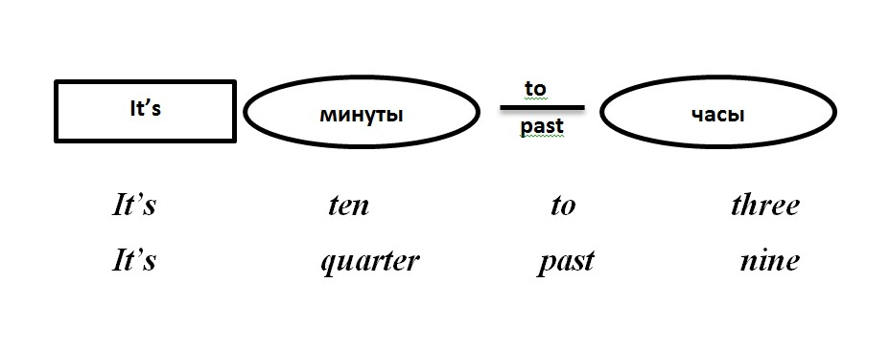
Данная схема позволяет ответить на вопрос “What is the time?”. Глядя на неё, ученики могут правильно составить грамматическую безличную конструкцию и не запутаться в каком порядке необходимо использовать слова.

Рис. 2 Схема построения ответа на вопрос “What is the time?”

Упражнение позволяет отработать лексический материал по теме “Telling the time”, а также потренировать грамматическое построение безличной конструкции, но еще и решает воспитательные задачи, такие, как развитие внимания, усидчивости, терпения.
Следующая схема (Рис.3) помогает запомнить использование предлогов on, in и at в качестве предлогов времени и места. “In” употребляется с самыми большими локациями (страны, города) и с самыми длинными промежутками времени (от недели до столетия). “On” имеет дело с локациями поменьше (с улицами – American English) и промежутками покороче (дни). “At” обозначает точную локацию и четкое время.

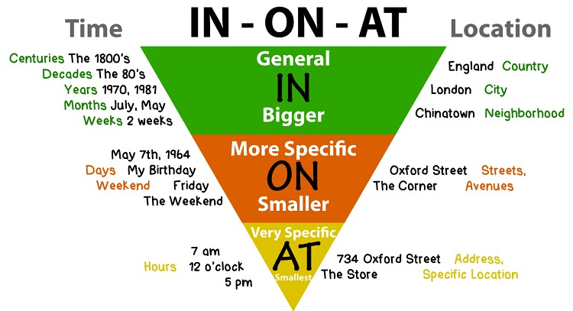
Еще один пример использования схематической наглядности для
Рис. 3 Пирамида предлогов времени и места краткого пересказа прочитанного текста без опоры на него.
China

Europe

Silk

Road

By sea via

Arabian Gulf +
Northern Africa
Travellers

e.g. Marco

Paper 2nd c. BC

Matches

6
th c. BC
Paper money

th c.
9
Paper 12th
Matches

19
th c.
Paper money

17
th c.
На данной схеме присутствуют два элемента Европа и Китай, именно о них идет речь в тексте. В тексте прослеживается все подтемы: изобретения, сделанные в Китае и пути их перемещения в Европу. Также немаловажной являются даты изобретения в той, или иной части света каждого из изобретений. Все изобретения на схеме обозначены жирной линией, а способы их распространения – пунктиром. Таким образом, используя минимум текста, ученик самостоятельно, а главное, своими словами смоет пересказать любой текст, при этом, не забыв ключевые эго аспекты.
Интересной представляется нижеприведённая ментальная карта с элементами инфографики (Рис. 5). Известные герои (Супермен, овечка Долли, Чебурашка, Человек – Муравей и другие) помогают выстроить ассоциативный ряд и помочь обучающимся разобраться в использовании Present simple. Карта включает в себя положительные, отрицательные и вопросительные формы, а также сигнальные слова – наречия частоты. В дальнейшем, данную ментальную карту можно представить в виде контроля пройденного материала.

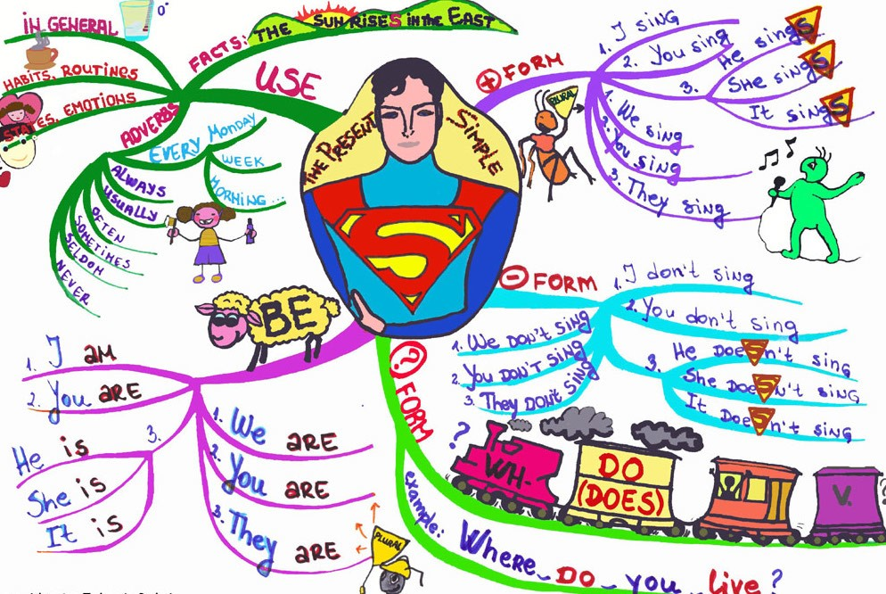
Рис. 5 Образование Present Simple

Крайне важно, чтобы ученик понимал цель употребления данного грамматического явления. Ведь обучающиеся не знают, что им предстоит изучить далее: как много временных форм предстоит выучить и их реальное значение. Часто им трудно понять, почему необходимо снова заучивать какоелибо время, если они уже изучали его ранее. Учитель должен дать понять классу то, что системы времён глаголов в славянских и англо-саксонских языках довольно сильно различаются. Практика показывает, что это затруднительно воспринять без визуализации. В силу этого, имеет смысл сначала представить обучающимся ментальную карту форм английского глагола, на которой они увидят употребление всех времён глаголов и их функции. В качестве примера, рекуррентное действие относится к группе Simple, текущее действие, в момент речи – к Progressive, ранее произошедшее, но связанное с настоящим – к Perfect. Такую карту можно использовать для подбора глагольной формы времени при переводах предложений. (Рис.)
- Языковая компетенция базируется на грамматических навыках и умениях. Именно они – ведущие элементы достижения главной цели обучения иностранным языкам – способности к коммуникации на них.
- Визуализация учебного материала на уроках английского языка посредством современных средств позволяет:
  - повысить мотивацию в его изучении;
  - расширить объем запоминаемой информации;
  - систематизировать полученные знания;
  - развить мягкие навыки;
  - активизировать учебную и познавательную деятельность; ▪ формировать и развивать критическое и визуальное мышление.
- С помощью визуализации осуществляется как повторение грамматического материала, так и обучению ему.
- Визуализация (как, например, ментальная карта) помогает ученикам запоминать учебный материал по языку плодотворнее. Помимо этого, она развивает когнитивную активность обучающихся, подстёгивает интерес к английскому языку, увеличивает количество изучаемого материала, развивает логическое мышление, облегчает весь процесс изучения иностранного языка.
- Сегодня федеральный государственный образовательный стандарт требует освоить такие умения, как: сопоставление, систематизация, анализ, обобщение и интерпретация информации, уметь выделять главное или избыточное, предоставлять информацию в сжатой словесной и наглядносимволической форме, дополнять схемы, таблицы и тексты. Использование наглядности способствует выполнению данного требования.
- Визуализация предполагает постоянную когнитивную деятельность обучающихся, в основе которой находится анализ и синтез. Наглядность играет роль своеобразного маяка, помогающего обучающемуся оперативно поднять в памяти выученные идиомы и предложения, влияет на формирование грамматических навыков и их использование их в речи.

Приступая к работе с обучающимися современный учитель английского языка должен четко представлять себе, каким образом визуализировать упражнения на уроках. Как показывают исследования психологов, у школьников среднего звена на первом месте стоит мышление через визуализацию и фактическую деятельность. Подбирая ответы на различные вопросы, обучающийся более склонен выполнять задания, которые подготовлены с применением визуализационных инструментов.
В процессе обучения школьников необходимо подготовить почву для запоминания учениками учебного материала многократного его повторя. Важно обратить внимание на объединение демонстрационного дидактического материала и индивидуальных практических заданий для обучающихся. Сначала используя реальные предметы, затем изображения, учитель делает плавный переход к схемам и абстрактному оформлению. До старта обучения учителю стоит проанализировать параграфы и главы учебных пособий с точки зрения наличия в них визуализации.
В рамках данной работы автор внедряет собственное определение “уровень наглядности” и называет им отношение количества заданий с использованием визуализационных техник и инструментов к общему количеству заданий (в разделе) в методических пособиях. Получаемый коэффициент варьируется от нуля до одного. В случае, если уровень наглядности больше 0.3 (30 процентов), можно сделать вывод от том, что пособие обладает достаточным объемом визуальной наглядности и тем самым вызывает больший интерес у обучающихся. Для удобства аналитики выведем формулу:

задания с визуализацией(наглядностью)
уровень визуализации = задания всего в разделе

Данная формула применяется к следующим трём учебным пособиям, которые стали основой репрезентативной выборки, так как наиболее часто используются при обучении английскому языку в государственных московских школах:
- “Английский язык (English – VII)” под редакцией Афанасьевой О.В.,
Михеевой И.В. за 7 класс. Данный УМК разработан издательством “Просвещение” и используется в школах с углубленным изучением английского языка.
- “Английский с удовольствием” (Enjoy English) под редакцией
Биболетовой M.З [10 Биболетова] за 7 класс. Данный УМК разработан издательством “Титул” и используется в общеобразовательных школах.
- “Insight” под редакцией Jayne Wildman, Fiona Beddall, Claire Thacker and Cathy Myres (B1 Intermediate). Учебное пособие используется учителями программы Международного бакалавриата (International Baccalaureate) в седьмых классах.
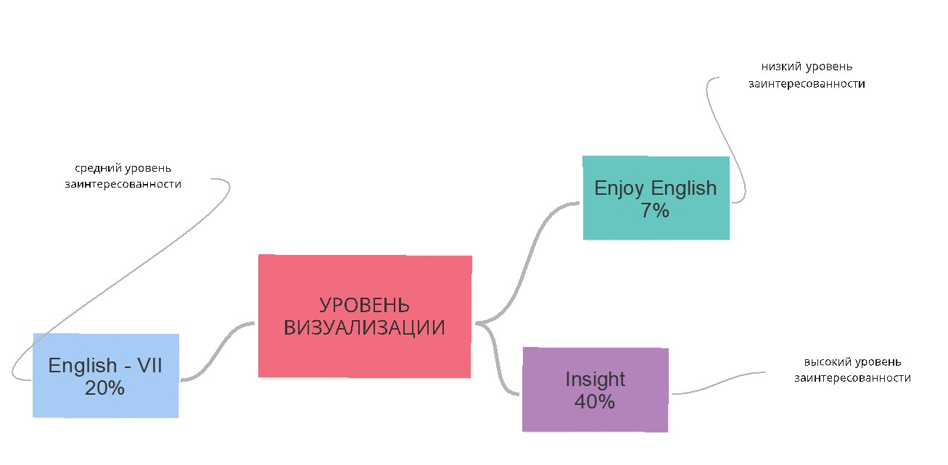
Рис. 7 Аналитика по уровню визуализации в учебниках из тестовой
выборки

Проанализировав вышеперечисленные пособия (см. Рис. 7 Аналитика по уровню визуализации в учебниках из тестовой выборки), автор приходит к выводу, что отечественные учебники не обладают большим количеством визуализационных заданий. По сравнению с ними, попавший в выборку иностранный учебник, а также и иные, которые находятся за пределами данного исследования, содержат гораздо большее количество визуализационных элементов.

Ментальная карта является способом преподнесения грамматических структур, а также их отработки на практике. Её преимущество - четкая логическая структура и привлекательный дизайн. Ментальные карты можно использовать для обучения элементарным грамматическим структурам, а также более сложным для продвинутых обучающихся. Представленный ниже рисунок (См. Рис. 8 Глагол to be в ментальной карте демонстрирует альтернативный способ преподнесения формы глагола to be для уже знакомых с ним учеников и для только знакомящихся. По сравнению с традиционными методами обучения грамматики, в которых все личные местоимения обычно представлены в списке с соответствующей формой глагола (I am, you are, he is, и так далее.), в карте, во-первых, даются основные формы глагола “to be”, а затем добавляются
соответствующие местоимения. Данный способ преподнесения грамматического материала выделяет сходства и подчеркивает различия между единственным и множественным числом.

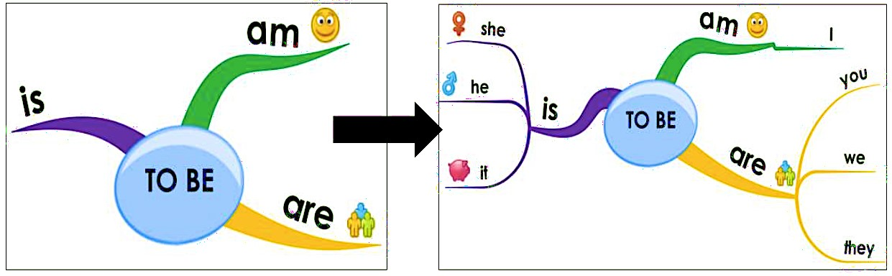
Рис. 8 Глагол to be в ментальной карте
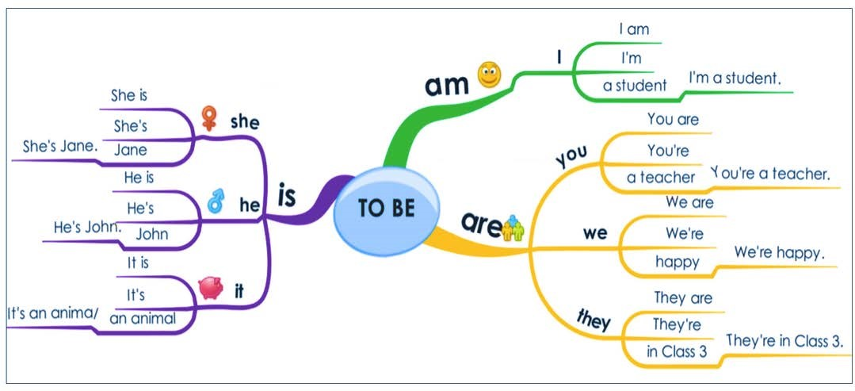
Рис. 9 Глагол
to

be

в ментальной карте с примерами

Вышеприведенная ментальная карта может использоваться как альтернативный способ преподнесения грамматики в виде раздаточного материала. Альтернативно, учитель выполняет зарисовку на любой доске. Она может служить как для презентации нового материала, так и для отработки изученного. Такая карта также может быть легко использована для различных упражнений: ученики читают конкретную ветку и пробуют произношение полных форм, сокращений или целых предложений. Убирая некоторые из ветвей карты, можно попросить обучающихся заполнить недостающие фрагменты.
Автором была использована данная ментальная карта в 5 общеобразовательном классе в начале учебного 2017/2018 года для обобщения грамматического материала предыдущих лет. Было отмечено, что обучающиеся позитивно отреагировали на ментальную карту и активно выполняли задания. Как показала практика, использование ментальных карт эффективно для обучающихся:
▪ С хорошо выраженным логическим и математическим интеллектом; ▪ С сильным визуально – пространственным мышлением.
В заключительной части уроков была проведена рефлексия: ученикам был предложен небольшой вопросник (см. Рис. 4).
Рис. 10

Вопросник

№1

по уроку

17

15

17

17

1

17

0
5
10
15
20
Понравилась ли ментальная карта?

Понятна ли она для тебя?

Хотел ли бы ты дальше изучать так новую
грамматику?

Класс с визуализацией

ответили "нет"

ответили "да"

Исходя из полученных данных была составлена диаграмма, на которой видно, что большинству учеников понравился данный способ изучения грамматического материала, ментальная карта для них была понятна и интересна.

Рис. 11 Вопросник №2 по уроку

17

9

3

11

0
2
4
6
8
10
12
14
16
18
Если бы было больше картинок и схем, было бы
лучше?

Понравилось ли объяснение пройденного
материала?

Класс без использования визуализации

ответили "нет"

ответили "да"

. Методические рекомендации по составлению ментальных карт
Основа подхода mindmapping реализуется в следующем:
- выбирается базовый элемент – ядро карты;
- от него рисуются ветки в виде задач и подзадач (ветви можно делить на подветви);
- формируются очертания проекта или идеи;
Практические шаги по составлению карты могут быть следующими:
- альбомно расположить лист;
- в центре листа разместить базовый элемент;
- нарисовать несколько разветвлений;
- дать каждому разветвлению своё имя (в процессе брейнсторминга, используя просты вопросы: “почему?”, “что?”, “где?”, “кто?”, “как?”, “который?” и “когда?”);
- для названия ветки достаточно использовать 1 слово;
- все ветки должны быть подписанными, иначе возникнет так называемая ментальная блокада;
- названия веток лучше писать печатными буквами для лучшего восприятия;
- важно использовать разные цвета для восприятия данных – базовый элемент должен быть выделен ярким цветом, а ветки – блёклым, чтобы было виден переход от главного к второстепенному;
- используйте всевозможные символы и изображения.

ВЫВОДЫ
- Использование визуализации при обучении позволяет обучающемся более глубоко воспринимать явления, процессы и предметы окружающего его мира, создавая представления, корректно отражающие объективную действительность, в то же время рассматриваемые явления прорабатываются и синтезируются согласно требованиям образовательных задач. Применение средств наглядности полезно как для создания у обучающихся образных абстрактных представлений, так для формирования понятий, для анализа более отвлеченных зависимостей и связей.
- Используя метод схематической наглядности, можно добиться улучшения понимания грамматического материала. В данном случае речь идет об установлении взаимосвязи наглядной зрительной и речевого материала с конкретной языковой ситуацией. Любой объект, находящийся в поле нашего зрения, представляет собой потенциальную зрительную опору. К таким объектам мы можем отнести как самих участников диалога, так и их одежду, обстановку, предметы и действия.
- Определено, что обучающиеся воспринимают материал, который был представлен посредством наглядности более полно. Кроме того, наглядность способна активировать психическую деятельность, вызывав у них интерес к самому процессу обучения на уроке английского языка. Также наглядность способна расширить объем усваиваемого материала, снизить утомление и развить творческое воображение, она активирует силу воли и упрощает весь процесс изучения английского языка.

Приложение А. Кластерная диаграмма
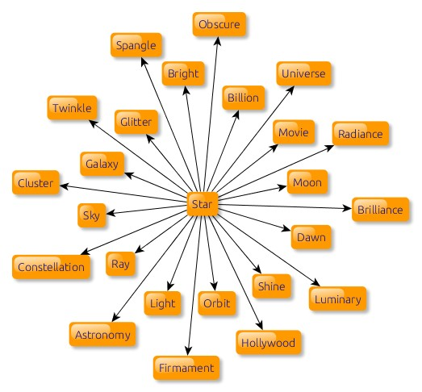

Приложение Б. Фишбоне

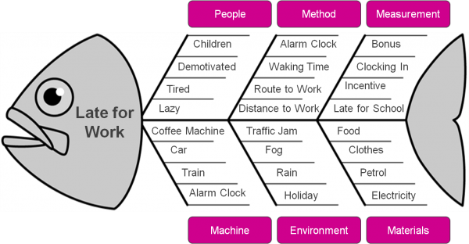

Приложение В. Диаграмма Венна
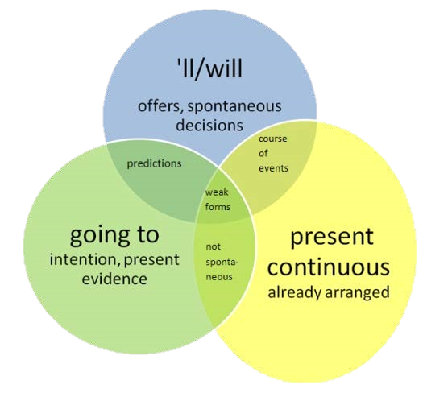

Приложение Г. Пирамида

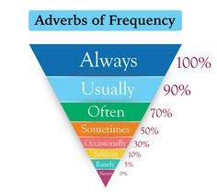

Приложение Д. Ментальная карта №1

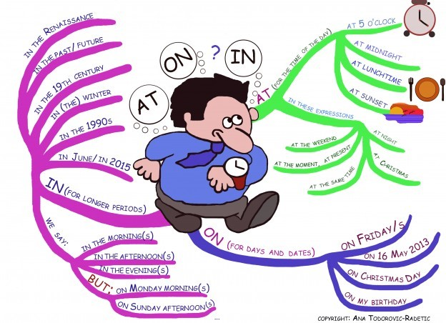

Приложение Е. Ментальная карта №2

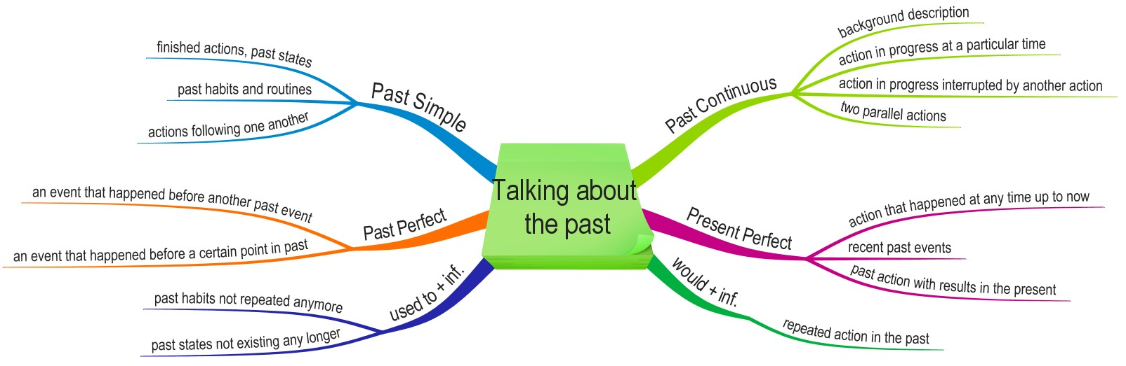

Приложение Ж. Дидактическая игра «Time bingo»

